**核心素养下小学生语文课堂学习的现状调查分析**

**（1）学生问卷分析**

学生问卷在钉钉平台发放，线上参与951人，全校人数1331人，参与率71.45%，设计的问题共17个，采用选择题加问答的形式。另外，还请学生就未涉及的问题、自己的想法和建议及时地提出来。

学生问卷如下：

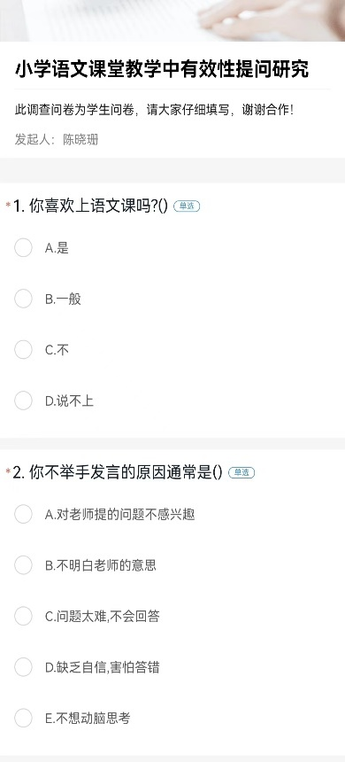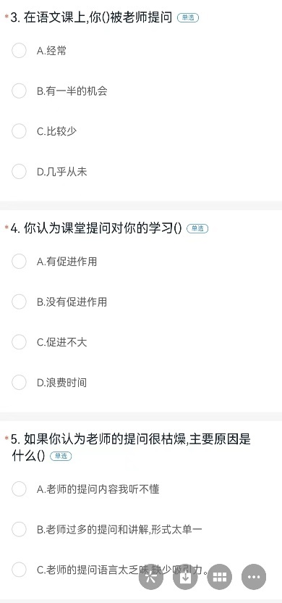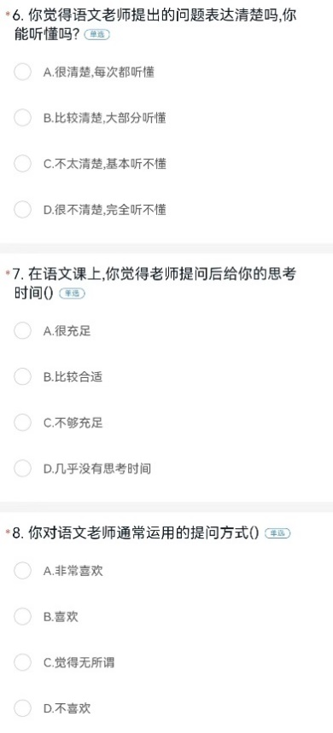

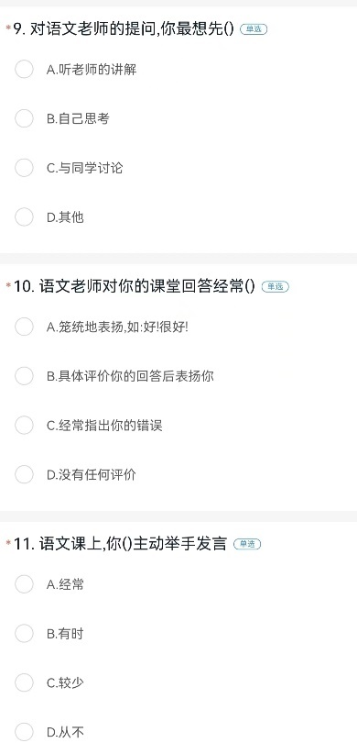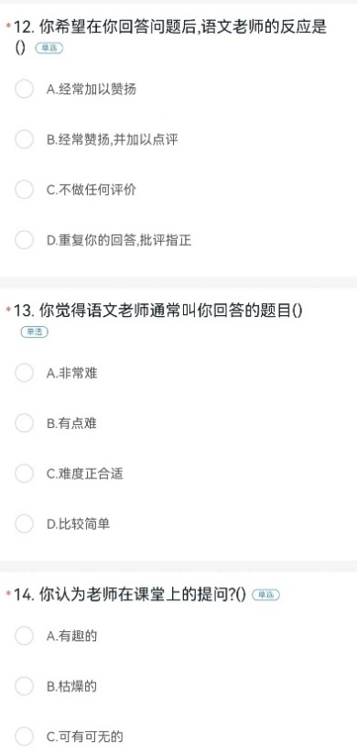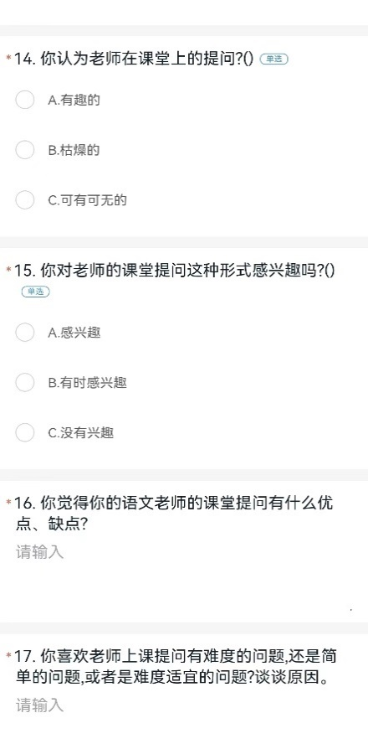

问卷调查数据及分析如下：

|  |  |  |
| --- | --- | --- |
| **目标指向** | **数据** | **分析** |
| **设计：**  **问题设计** |  | 对于学生不举手发言的原因调查，旨在调查教师的课堂问题设计，20.72%的学生表示因为问题太难，不会回答，虽然不是大多数，但是这个百分比意味着课堂中有五分之一的学生会游离在课堂外，只因为他们对老师的问题没听懂，无法及时将自己的学习情况反馈给老师。 |
|  | 通过假设的方式，调查学生对老师提问的反馈，利于老师对自我提问方式的反省。43.95%学生表示不理解提问内容，一方面说明学生对提炼关键字信息或理解方面有问题，另一方面，也反馈出老师提问的语言不能过于成人化；28.71%学生表示老师问题过多，形式单一；27.34%的学生表示本身提问的语言就存在乏味无趣的问题。 |
| **组织：**  **课堂组织** |  | 语文课上老师对学生学习的组织，经常以涉及听说读写任务的问题任务进行教学活动，从被提问的百分比看，五分之一的学生是课堂宠儿，五分之三的学生只是一半的机会，较少的机会，能在课堂上参与习得练习的反馈时刻。由此可见，学生被提问的普及率不是很高。 |
| **管理：**  **管理手段** |  | 从学生在提问后的思考习惯来调查教师在课堂的管理手段，在老师提问时愿意独立思考解答的占53.21%，与其他同学合作交流后再回答的占13.35%，老师引导提示后再解答的占32.18%。从百分比看，独立思考居多，小组合作的较少，在教师引导下能解答的占三分之一。 |
|  | 对于课堂最好的管理就是时间管理，通过对老师提问后，学生思考时间的调查，反馈出52.37%的学生能有充足的时间思考，43.95%的学生表示比较合适。 |
| **激励：评价激励** |  | 不举手发言的原因，67.3%的学生出于缺乏自信，害怕答错；这个数据表明，学生急需老师的鼓励作为课堂参与的激励。 |
|  | 从学生的愿望来看，67.93%的学生渴望得到老师的肯定，同时，他们也希望得到精准的点评，这样可以使自己进步得更快。 |
| **示范：教师示范** |  | 是实际情况来说，62.99%的学生能得到老师的具体评价，说明大部分老师能根据学生的课堂表现进行具体化评价。这样的评价，一方面老师起到示范评价的作用，另一方面也将优秀表现的学生作为示范进行推广。 |

**（2）教师问卷分析**

教师问卷在钉钉平台发放，线上参与26人，全校语文教师人数31人，参与率83.87%，设计的问题共15个，采用选择题加问答的形式。研究教师提问在语文课堂上的有效性。教师调查前也没有跟老师进行过交流，保证在自然状态下尽可能完整的调查出真实情况，然后对数据进行分类、统计、分析。另外，还请教师就未涉及的问题、自己的想法和建议及时地提出来。

教师问卷如下：

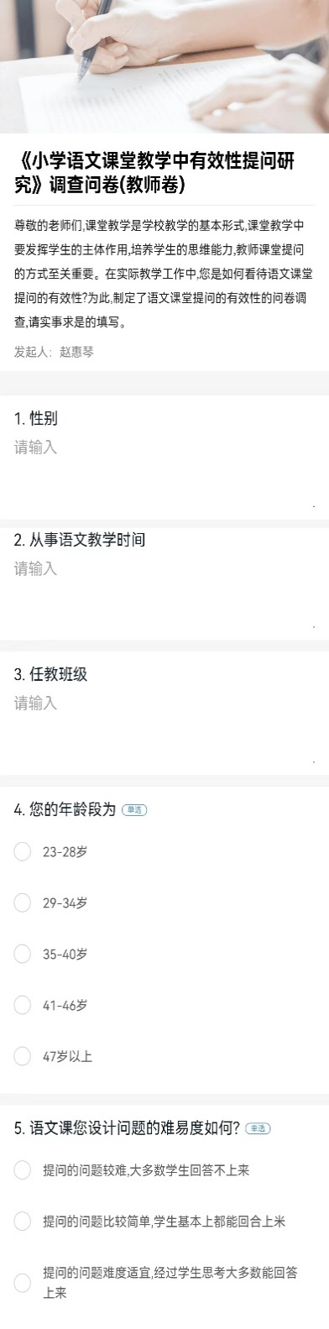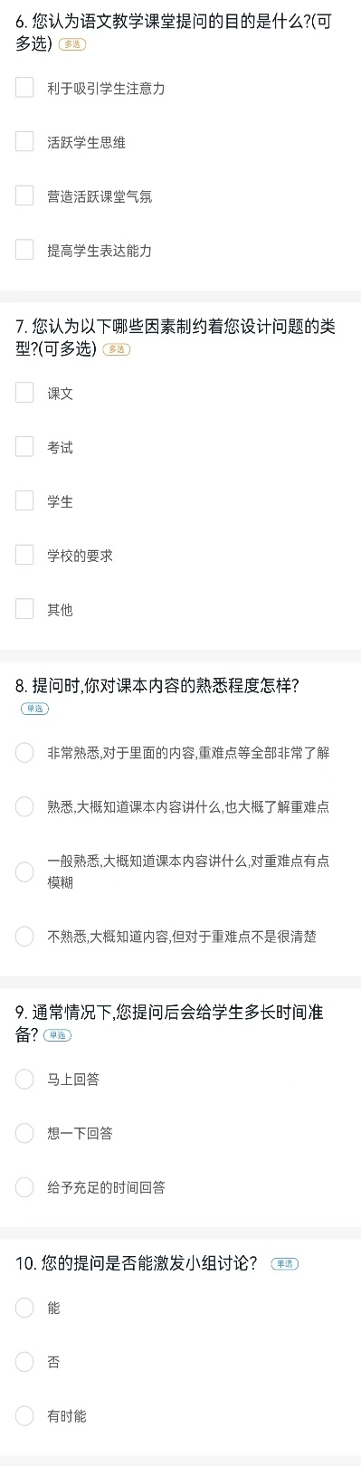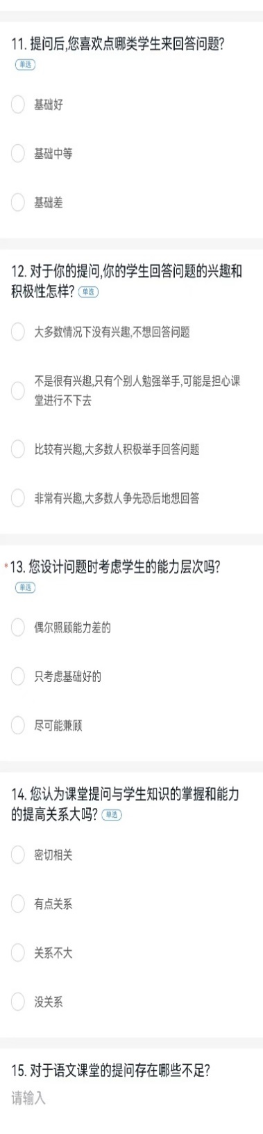

问卷调查数据及分析如下：

|  |  |  |
| --- | --- | --- |
| **目标指向** | **数据** | **分析** |
| **设计：问题设计** |  | 92.86%的老师针对大部分同学设置难度适宜的问题，使得学生通过思考可以回答，所以教师觉得自己的问题有效率很高。 |
|  | 从老师角度看学生反馈，62.96%的老师觉得学生对老师的问题是比较感兴趣的大部分人能积极回答问题。 |
| **组织：课堂组织** |  | 通常情况下, 59.26%的老师会让学生想一下回答，40.74%的教师提问后会给学生充足的时间回答。课堂时间的管理是学生学习的重要保障，大部分老师是有这个意识的。 |
|  | 66%的教师认为阅读教学课堂提问的目的是利于吸引学生注意力、活跃学生思维、营造活跃课堂气氛、提高学生表达能力。 |
| **管理：管理策略** |  | 从提问的对象管理来看，基础中等的学生是71.43%老师的提问对象，基础差的学生只有10.71%的老师作为提问的重点对象。 |
| **激励：评价激励** |  | 53.57%的教师能激发小组合作学习的驱动力。 |
| **示范：教师示范** |  | 通过对教师对文本内容的熟悉程度调查，从侧面反馈教师的示范作用，非常熟悉文本的教师有46.43%，知道大概的教师有46.43%，面对新课程，新教材，教师对文本的熟知程度，还需提高。 |
| 结论：大部分教师有研读教材，考虑学情的作用，但是又被现实所左右，会忽视一些学生的学习状况，教师的评价激励体制需要强化具体化，使得学生更具内驱力，这些需要引起教师群体的重视。 | | |

**（3）比对学生问卷与教师问卷**

从学生问卷与教师问卷的比对来看，在教师课堂问题的设计来看，教师本身只有46.43%熟悉教学内容，明确教学重难点，对应着在课堂上的提问的设计可能就与语文的核心素养有所偏离，使得问题变的盲目，进而使得学生在回答问题时，因老师的思维变得太快，而不明白老师的问题指向在哪，也就是听不懂问题。所以，85.71%的教师觉得自己能兼顾到全班同学，但是只有23%的同学觉得自己被眷顾到。无法保证所有学生在课堂中都属于学习的状态。在组织管理中，教师会有意识地给学生思考时间，但是课堂时间有限，65%的老师还是会选择提问引导的方式，进行课堂学习任务的学习，所以，在小学语文教学实践中，阅读教学所占的课时多，教师花费的心血大，然而，教学的实际效果却不尽如人意。

基于学生问卷的调查结果，课题组成员得出以下改进课堂的意见：

|  |
| --- |
| （一）课堂提问的方式 |
| 1.材料的运用情景的创设，学生更喜欢教材以外设置的情景材料，而且材料展示的方式应该多样化，不仅有文字材料，还应包括图表、影像等。  2.给足学生思考的时间，绝大多数学生处于积极思考的状态，希望老师提问的对象能是全体学生。大多数希望通过独立思考来解答问题。  3.问题形式多样化，学生希望老师的提问与实际生活多联系，做到古为今用，洋为中用。提问回答的方式也可以以活动的方式来进行。特别是增加多媒体的运用，扩大信息来源，增强信息的时效性、新颖性、趣味性。 |
| （二）课堂提问的内容 |
| 1.问题的难易程度，多数学生喜欢经过思考能回答的问题，问题不能过于简单，也不能难度太大。  2.问题的目标要求关注更多的关注理解与能力，情感、态度、价值观，不能单纯是知识的再认、再现。 |
| （三）对学生的回答如何评价 |
| 1.学生的评价想多一点表扬、肯定，切忌挫伤学生的自尊心、积极性。  2.学生回答不符合要求时，学生希望老师帮助他们分析错误产生的原因，引导他们找到正确答案。老师既不能拔高对学生的要求，也不要急于给出正确答案，而是要重视思路、方法，引导学生得出正确答案。 |

综上所述，教师在教学中需要重视学生的差异性、多样性，做到因材施教，反对一刀切；通过提问，激发学生思维，提高学生的学习能力；以能力为核心，重视基础，提高学生思考问题、回答问题的积极性。本次调查问卷反应的问题，都是课堂提问中应着力关注、着力改进的问题。愿与同行共同努力，以有效提问为突破口，构建高效课堂，提高教学成绩。